МІНІСТЕРСТВО ОСВІТИ І НАУКИ УКРАЇНИ
КРЕМЕНЧУЦЬКИЙ НАЦІОНАЛЬНИЙ УНІВЕРСИТЕТ
ІМЕНІ МИХАЙЛА ОСТРОГРАДСЬКОГО
НАВЧАЛЬНО-НАУКОВИЙ ІНСТИТУТ ЕЛЕКТРИЧНОЇ ІНЖЕНЕРІЇ
ТА ІНФОРМАЦІЙНИХ ТЕХНОЛОГІЙ
Кафедра автоматизації та інформаційних систем
ОСВІТНІЙ КОМПОНЕНТ
«ЧИСЕЛЬНІ МЕТОДИ»
ЗВІТ
З ЛАБОРАТОРНОЇ РОБОТИ № 5
Виконав:
студент групи КН-25-1
Рафієв Б. С.
Перевірила:
доцент кафедри АІС
Істоміна Н.М.
Кременчук 2026

Тема: | Апроксимація функцій
Мета: | вивчення методів та набуття навичок апроксимації табличних функцій за допомогою пакета Mathcad.
Порядок виконання роботи
- Задав табличну функцію (табл. 1).

Таблиця 1 – Таблично задана функція
$$x_{i}$$ | $$1$$ | $$2$$ | $$3$$ | $$4$$ | $$5$$ | $$6$$ | $$7$$
$$y_{i}$$ | $$k+0,1ns$$ | $$\frac{ns}{k}$$ | $$ns-k$$ | $$ns+k$$ | $$ns⋅cos⁡(k)$$ | $$k⋅ln⁡(ns)$$ | $$k⋅ns$$
де k − задає викладач для кожної академічної групи окремо (1); ns − порядковий
номер студента за переліком у журналі (22).

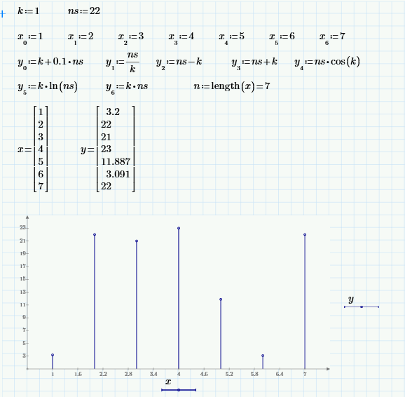
Рисунок 1 – Завдання табличної функції
- Провів апроксимацію заданої функції МНК 2-го ступеня. Дібрав ступінь функції апроксимації за МНК, що забезпечує мінімальне значення середньоквадратичної похибки.

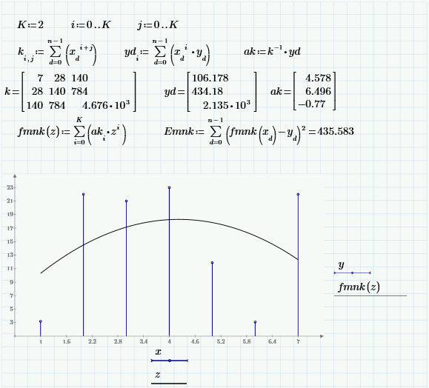
Рисунок 2 – МНК апроксимація 2-го ступеня. МНК добір ступеня полінома з найменшою середньоквадратичною похибкою

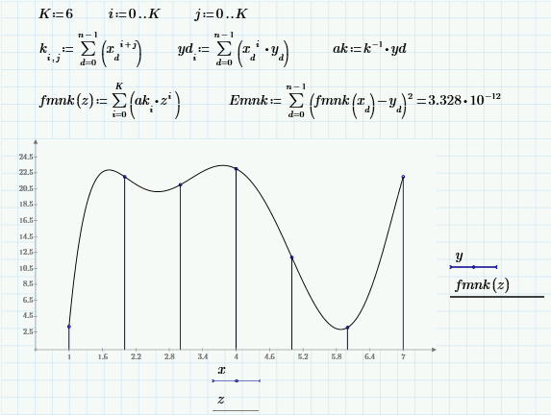
Рисунок 3 –МНК добір ступеня полінома з найменшою середньоквадратичною похибкою

- Провів апроксимацію показовою, лінійною та ступеневою функціями, оцінив їх точність.

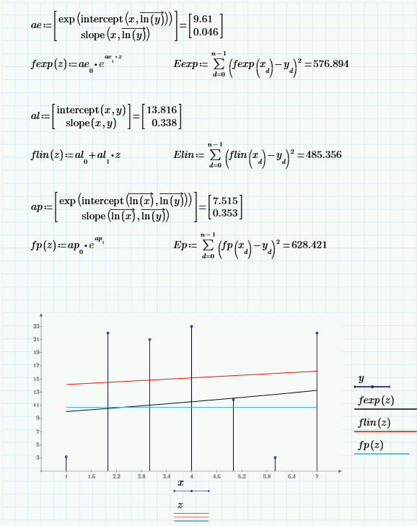
Рисунок 4 – Апроксимація показовою, лінійною та ступеневою функціями, оцінка їх точності. Побудова показової, лінійної та ступеневої функцій апроксимацій в одній площині

- Провів поліноміальну апроксимацію поліномом 2-го ступеня та підібрати такий ступінь, що забезпечує мінімальне значення середньоквадратичної похибки.
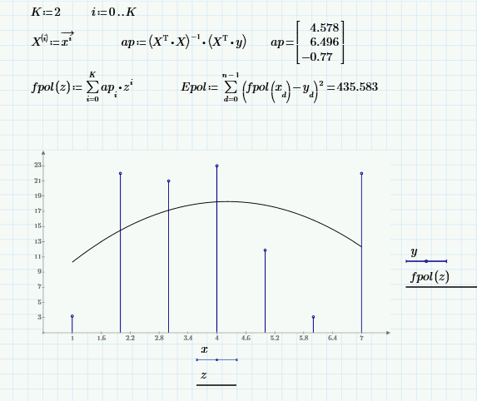
Рисунок 5 – Поліноміальна апроксимація 2-го ступеня.

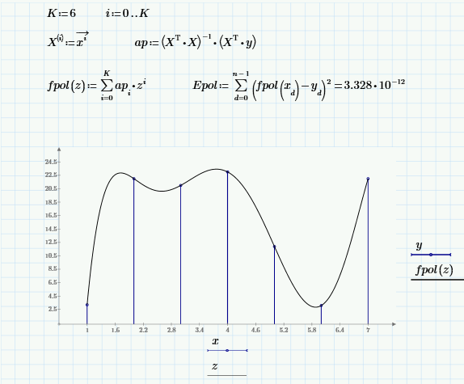
Рисунок 6 –Добір ступеня поліноміальної апроксимації з найменшою середньоквадратичною похибкою
- Провів апроксимацію рядом Фур’є, оцінити точність апроксимації.

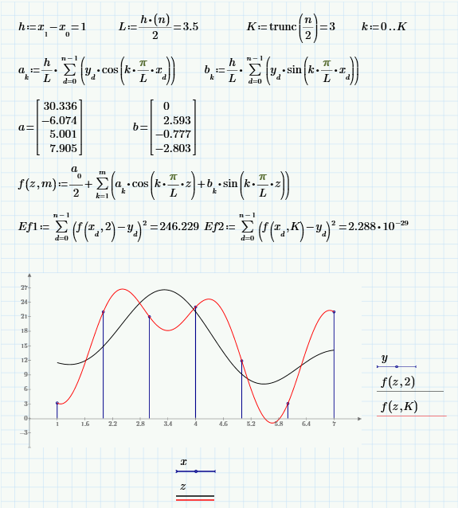
Рисунок 7 – Завдання функції апроксимації рядом Фур’є. Обчислення середньоквадратичної похибки та побудова графіків для різних ступенів функції апроксимації рядом Фур’є

Висновок:
Під час виконання лабораторної роботи № 5 було вивчено класичні методи апроксимації таблично заданих функцій у середовищі Mathcad. У ході роботи проведено порівняльний аналіз методу найменших квадратів (МНК) для поліномів різних ступенів, базових моделей апроксимації (лінійної, показової та ступеневої), а також апроксимації тригонометричним рядом Фур’є.
За результатами розрахунків та аналізу графіків зроблено такі висновки:
- Поліноміальна апроксимація за МНК: Збільшення ступеня полінома за МНК дозволяє точніше описати вихідні дані, а при ступені, що дорівнює кількості інтервалів (K = n - 1), апроксимаційна крива практично точно проходить через усі вузлові точки, мінімізуючи середньоквадратичну похибку до нуля.
- Прості моделі апроксимації: Для даного набору даних найменшу похибку серед базових функцій показала лінійна апроксимація. Показова та ступенева моделі виявилися менш точними через складний (немонотонний) характер заданих даних.
- Апроксимація рядом Фур’є: Тригонометричний ряд Фур’є виявився дуже ефективним інструментом для опису коливальних процесів. Збільшення кількості гармонік дозволяє досягти високої точності відтворення вихідної функції.

